Bài 1:
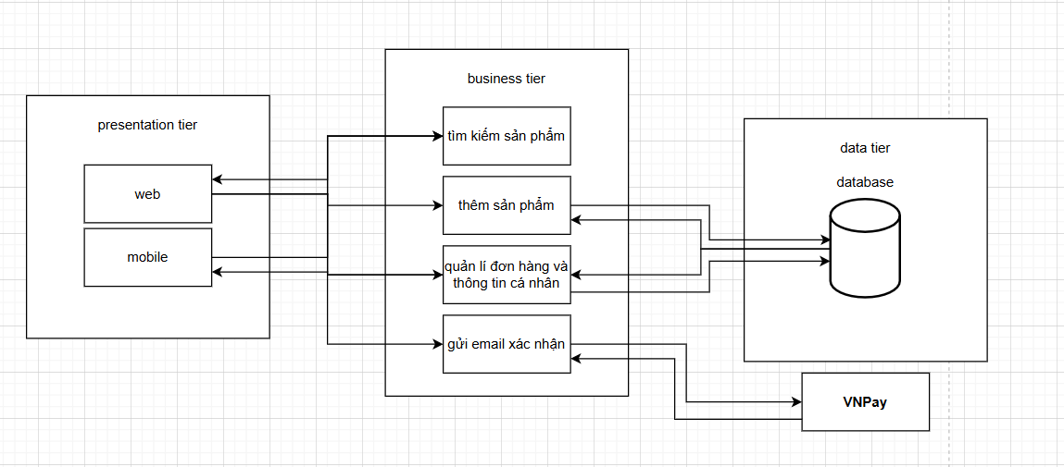
Bài 2:
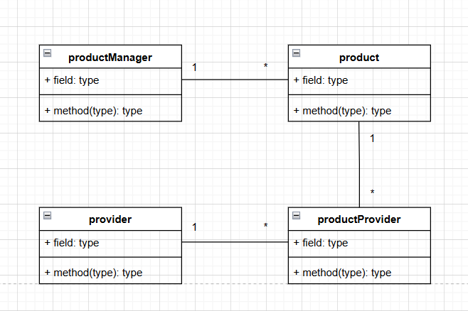
Bài 3:
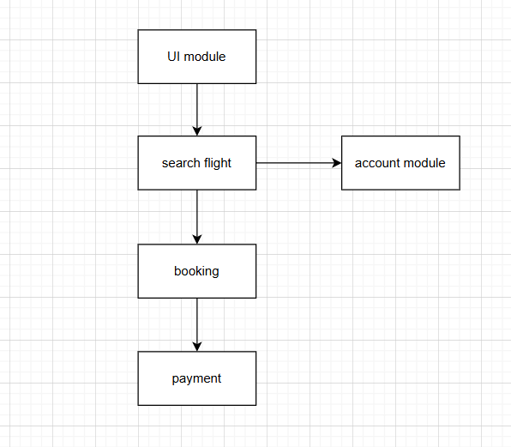
Bài 4:
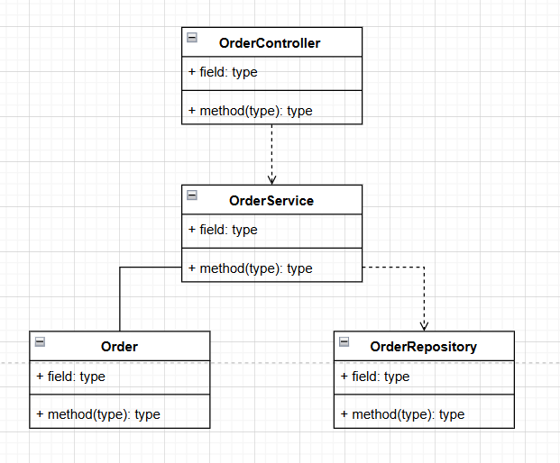
Bài 5:
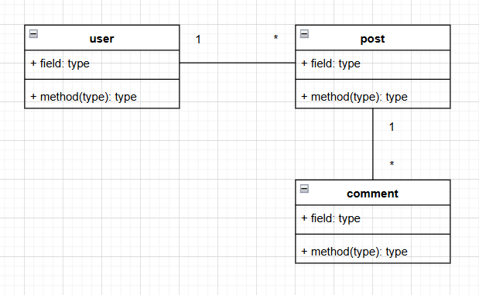
Bà 6:
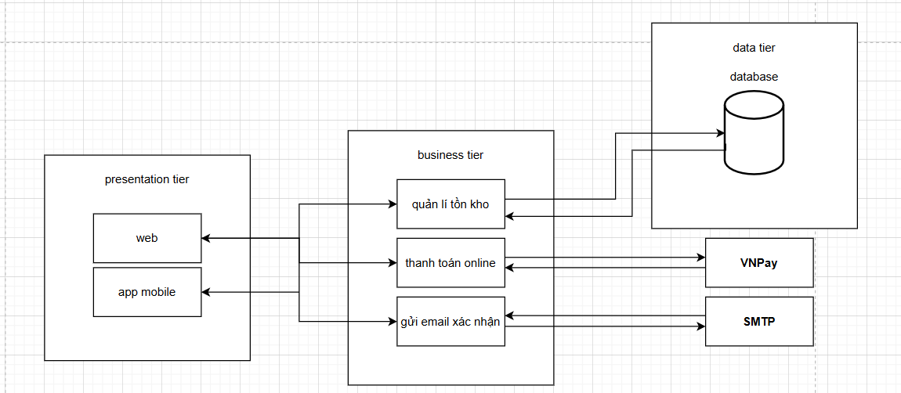
Bài 7:
Use Case | Module | Giải thích
Đăng ký tài khoản | User Management | Module quản lý thông tin người dùng mới
Đăng nhập | Authentication | Module xác thực và cấp quyền truy cập
Xem danh sách khóa học | Course Management | Frontend hiển thị, Backend truy vấn dữ liệu khóa học
Làm bài quiz | Quiz Management | Quản lý câu hỏi và logic xử lý bài quiz
Xem kết quả học tập | Result Management | Lưu và hiển thị điểm, thống kê kết quả học tập

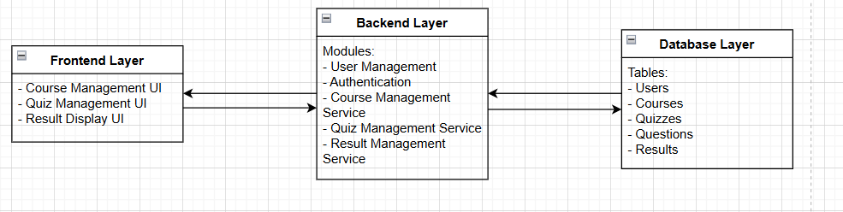
Bài 8:
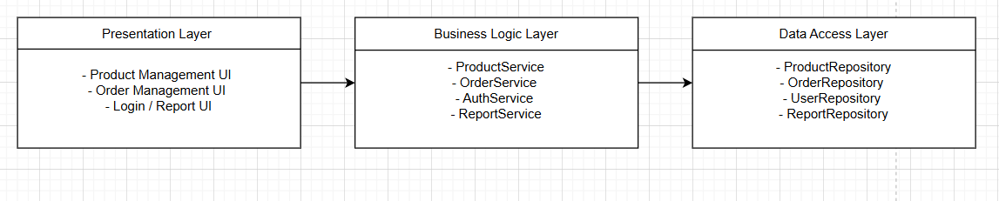
Presentation Layer
- Hiển thị giao diện cho người dùng.
- Gửi yêu cầu thao tác (thêm sản phẩm, đặt hàng, đăng nhập…) xuống Business Layer.
- Nhận và hiển thị kết quả trả về.
Business Logic Layer
- Xử lý nghiệp vụ chính (kiểm tra dữ liệu, tính toán, xác nhận trạng thái đơn hàng...).
- Gọi Data Access Layer để lấy hoặc lưu dữ liệu.
- Trả kết quả lại cho Presentation Layer.
Data Access Layer
- Truy xuất và cập nhật dữ liệu trong cơ sở dữ liệu.
- Không chứa logic nghiệp vụ, chỉ thực hiện truy vấn theo yêu cầu từ Business Layer.

